Timski pristop pri spodbujanju sodelovalnega učenja in vrstniške učne pomoči
ŠIPK projekt, Univerza v Ljubljani, Pedagoška fakulteta
KOCKA ZA RAZGIBAVANJE
Ciljna skupina: učenci II. triletja
Cilji aktivnosti:
- Učenci v paru izvajajo gimnastične vaje.
- Učenci se učijo izraziti pohvalo ob pravilni izvedbi gimnastične vaje.
- Učenci nudijo in sprejemajo medsebojno pomoč.
- Učenci se učijo sodelovati in razumejo pomen sodelovanja.
Pripomočki:
- papir
- ravnilo
- svinčnik
- škarje
- barvice
Navodilo/utemeljitev za učitelje in starše:
Opisana sodelovalna aktivnost je namenjena izvajanju gimnastičnih vaj v paru. Z izvajanjem te sodelovalne aktivnosti se bodo otroci gibali, izvajali gimnastične vaje, se učili sodelovati v paru, izraziti pohvalo ob pravilni izvedbi gimnastične vaje, se učili spodbujati drug drugega in tako s skupnimi močmi opraviti vajo.
Navodilo za učence:
Skupaj s članom družine izdelajta kocko. Na vsako ploskev kocke napiši eno izmed naštetih vaj:

- Počepi v paru
- Lastovka v paru
- Podajanje z žogo v paru
- Ples v paru
- Samokolnica v paru
- Dvigovanje trupa v paru

Med učenjem si s članom družine vzemita odmor, vrzita kocko in opravita dano vajo. Spodaj si lahko ogledaš tudi primere izvajanja naštetih vaj.

Počepi v paru:
S članom družine se postavita drug proti drugem. Primita se za roke in istočasno naredita počep. Vajo lahko ponovita tudi večkrat.
Lastovka v paru:
S članom družine se postavita drug proti drugem. Primita se za roke in istočasno naredita lastovko. Vajo lahko ponovita tudi večkrat.
Podajanje v paru:
S članom družine se postavita drug proti drugem. Vzemita žogo in si jo podajajta.
Ples v paru:
Predvajaj glasbo. S članom družine se primita za roke in zaplešita.
Samokolnica v paru:
Postavi se v oporo na rokah. Član družine naj te prime za noge, ti pa skušaj doseči čim večjo razdaljo s hojo po rokah. Če je možno, lahko vlogi s članom družine tudi zamenjata.
Dvigovanje trupa v paru:
S članom družine se usedita na tla in se obrnita drug proti drugem. Noge prepletita. Istočasno se dvignita in se dotaknita z rokami (plosk). Vajo lahko ponovita tudi večkrat.

Potek izdelave:
1.

Na mizo postavi pripomočke: papir, škarje, svinčnik, ravnilo, lepilo/lepilni trak in radirko.
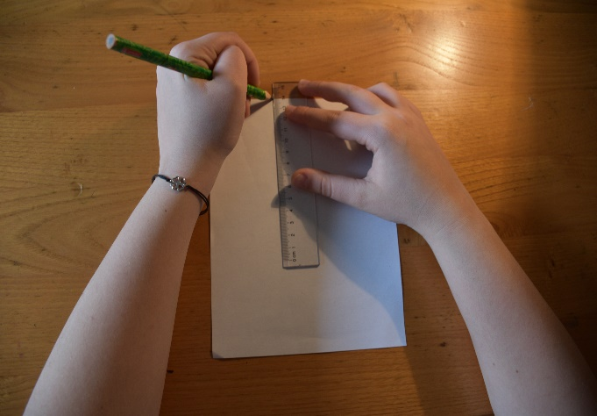
2.

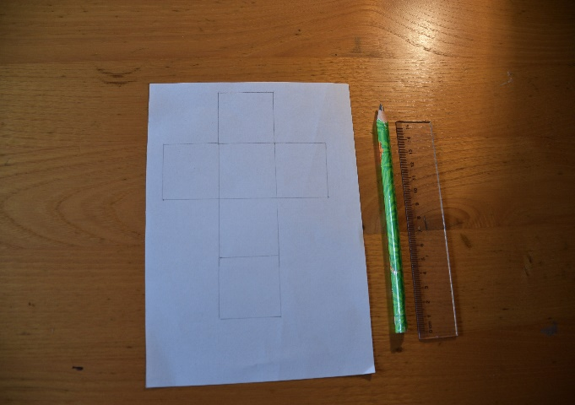

S pomočjo ravnila nariši mrežo kocke. Poglej zgornji sliki.

3.
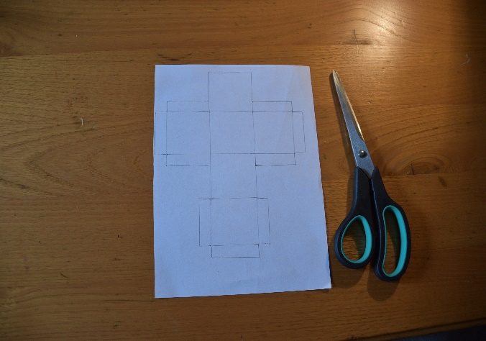

Mreži kocke nariši še dodatne robove. Poglej zgornjo sliko.
4.
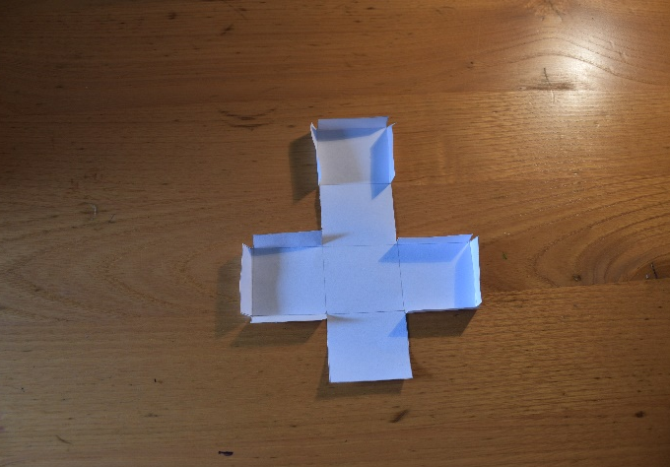

Mrežo kocke izstrizi s škarjami. Upogni robove.
5.
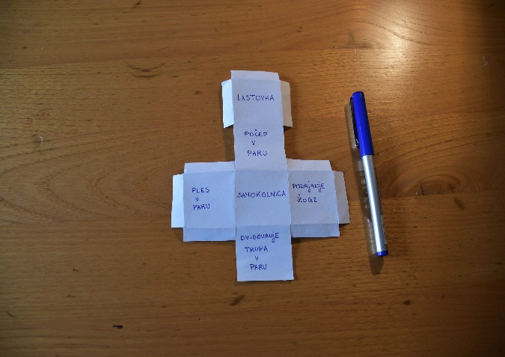
Na vsako ploskev kocke napiši eno od vaj.

6.
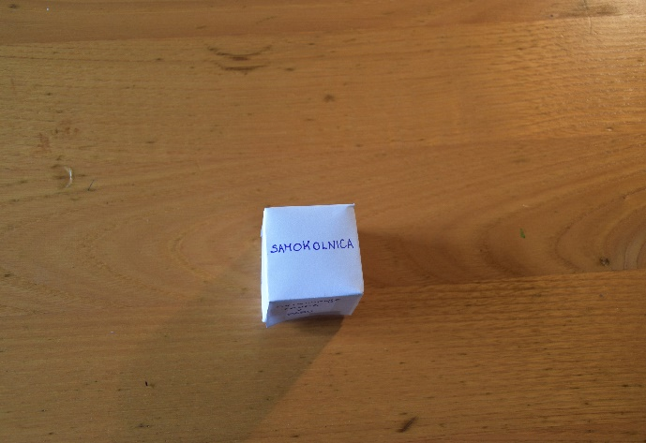
Uporabi lepilo ali lepilni trak. Robove zlepi in sestavi kocko.

